【附件一-1】
東園國小113學年第 一 學期【品德教育】融入教學活動執行成果檢核
實施年級 | 一年級 二年級 三年級四年級 五年級 六年級
融入主題(可複選) | 尊重 勤儉 誠信 感恩 關懷 正義 負責  寬恕 自律
實施方式(可複選) | 結合繪本進行，繪本名稱：我贏了!/我輸了!。  融入班級（生活）課程，單元名稱：主題三、一起來玩吧。  融入學年自訂活動，活動主題： 。  配合校內安排之宣導活動，活動主題：  其他，請簡述： 。
活動概要  (條列式) | - 配合生活課本第三單元課程，了解和同學一起玩遊戲的時候，除了遵守遊戲規則之外，對於遊戲的輸贏結果的感受。  - 進行「我贏了，我輸了」繪本觀看。  - 老師提問，全班共同討論：  ★小羊在生誰的氣？為什麼？  ★小鵝在生誰的氣？為什麼？  ★如果你是小羊，在比賽活動中你會為小鵝做什麼？  ★如果你是小鵝，在比賽活動中你會為小羊做什麼？  - 小朋友要能體會輸贏並不重要，重要的是藉著輸贏激發每個人內在優美的本質，不要傷了彼此的和氣和友誼。
成果描述(條列式) | 1.藉由繪本故事內容和小朋友之間常發生的互動經驗相似，可以更快的把自己的感受帶到故事裡！  2.透過課堂上的分享與討論，讓學生發表遊戲的輸贏和朋友之間的友誼的關係。
檢討建議(條列式) | - 和同學相處，難免有不知道如何解決的困難，小朋友可以跟師長說，請師長了解和釐清兩人之間的誤會，避免誤會越滾越大。
活動照片 | 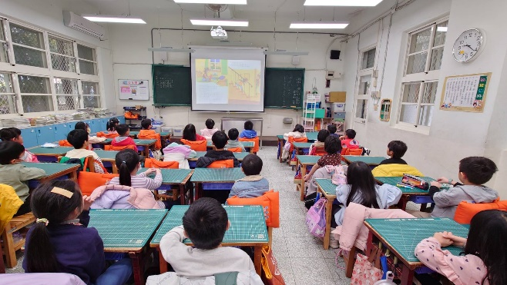 | 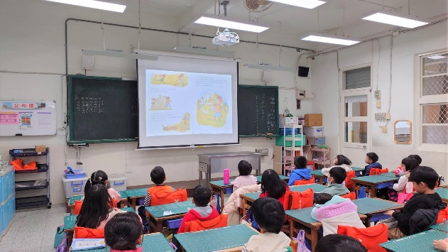
 | 照片說明：觀看繪本 | 照片說明：觀看繪本
活動照片 | 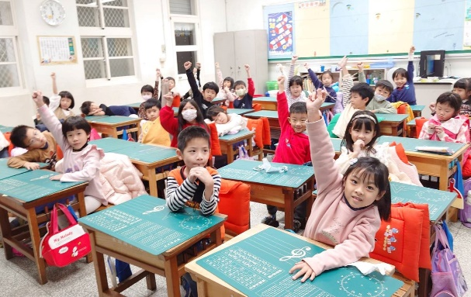 | 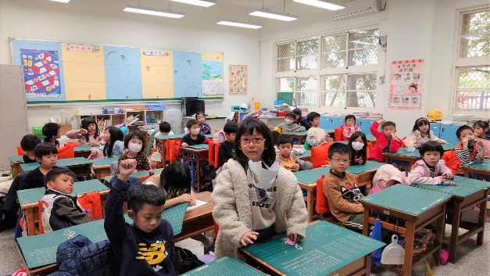
 | 照片說明：分享與討論 | 照片說明：分享與討論

